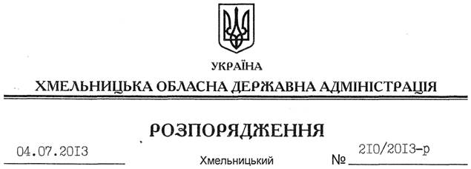

Про закупівлю продовольчого зерна врожаю 2013 року для формування регіональних потреб області

На підставі статті 6 Закону України “Про місцеві державні адміністрації”, статті 17 Закону України ”Про зерно та ринок зерна в Україні”, Програми соціально-економічного та культурного розвитку Хмельницької області на 2013 рік, затвердженої рішенням Хмельницької обласної ради від 28 березня 2013 року № 16-15/2013, та з метою стабілізації цінової ситуації на ринку зерна, забезпечення продовольчої безпеки в області:
1. Головам районних державних адміністрацій активізувати роботу щодо інформування суб’єктів господарської діяльності про ціни, що склалися на зерновому ринку.
2. Головам районних державних адміністрацій, рекомендувати міським (міст обласного значення ) головам:
2.1. Визначитись з переліком суб’єктів хлібопечення і господарювання на ринку зерна для укладання ними угод із сільгосптоваровиробниками на закупівлю до 01 жовтня 2013 року продовольчого зерна у рекомендованих обсягах для задоволення регіональних потреб згідно з додатком.
2.2. Вжити заходів щодо залучення на закупівлю зерна коштів із використанням усіх джерел фінансування, у тому числі коштів хлібопекарських та зернопереробних підприємств, кредитів комерційних банків.
2.3. Інформувати щомісячно, починаючи з 01 серпня 2013 року, Департамент агропромислового розвитку облдержадміністрації про залучення коштів на закупівлю рекомендованих обсягів продовольчого зерна для регіональних потреб.
3. Визнати таким, що втратило чинність, розпорядження голови обласної державної адміністрації від 20.07.2012 № 184/2012-р “Про закупівлю продовольчого зерна врожаю 2012 року для формування регіональних ресурсів потреб області”.
4. Контроль за виконанням цього розпорядження покласти на заступника голови облдержадміністрації В.Галищука.

Голова адміністрації В.Ядуха

